北 京 公 路 学 会 信 息
2023年第7期（总第336期）
北京公路学会 2023年4月18 日

北京公路学会参加第十五届北京高校联合纸桥承重大赛决赛暨颁奖典礼

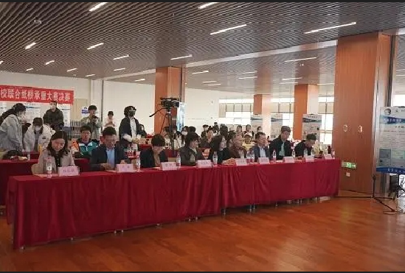
4月8日，第十五届北京高校联合纸桥承重大赛决赛暨颁奖典礼在北京化工大学昌平校区举行。
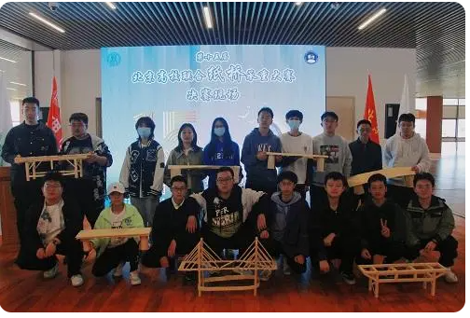
现场，汇聚了来自北京地区10余所高校的18支创意设计组队伍和10支桥梁结构设计组队伍。经过角逐，来自中央民族大学的“蓝李冀组”制作的纸桥以185KG的承重量荣获创意设计组冠军，来自北京建筑大学的“赖晨星组”制作的竹皮纸桥通过动态承重、静态承重和桥梁挠度三个维度的比拼，荣获桥梁结构设计组的冠军。优秀团队代表惠思桐分享了小组纸桥制作原理和技巧，参赛选手李佳颖分享了参赛感悟。昌平区政协副主席、区科协主席李雪红女士、北京化工大学北区办副主任孙忠博、北京市科协创新服务中心副主任崔静、北京公路学会副秘书长吕嘉等出席了决赛现场，本次活动由北京化工大学数理学院党委副书记杨明主持。
北京公路学会将围绕科协提出的“一盘棋、一团火、一张网”理念，服务国际科技创新中心和人才高地建设的重点任务，解放思想、主动融入、突出特色、创新形式，开展有效果的工作。

学会监理检测专委会完成换届工作

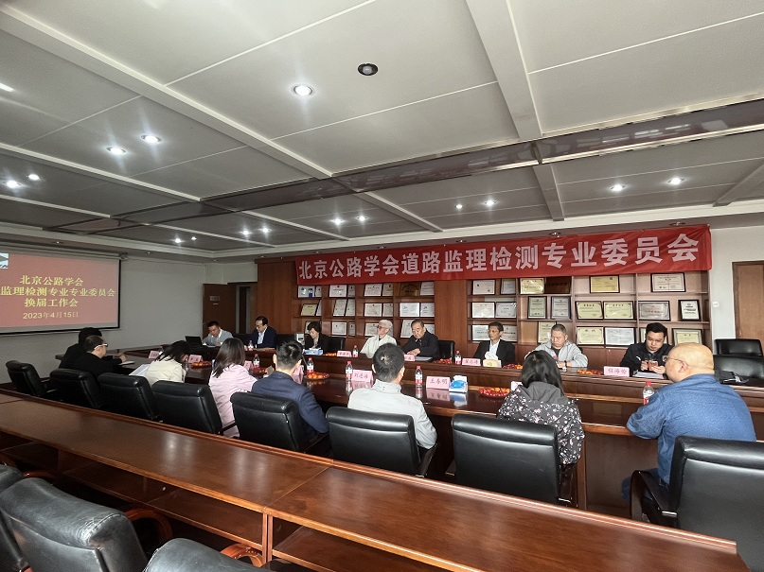
根据《北京公路学会分支机构管理办法》， 4月15日监理检测专委会在北京逸群工程咨询有限公司召开换届工作会议。经过积极筹备，报学会批复，第三届监理检测专委会由15个单位成员；张明任专委会主任委员，李溪、张洁龙、翟志涛任副主任委员；刘武西任专委会秘书长；郝炳周、赵立秋、许亦工、王春明、张杜娟、罗义强、刘连海、申跃任委员。
学会副理事长兼秘书长王平原、监事长李英平及秘书处彩云出席会议。袁彩云代表学会宣读了换届工作批复，李英平代表监事会讲话，王平原代表学会对新一届专委会组成表示祝贺，对专委会今后的工作提出了要求和希望。
